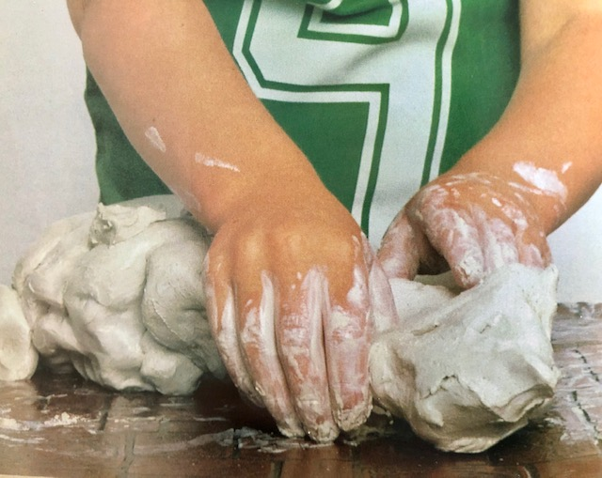
היצירה היומית 16.03.2020

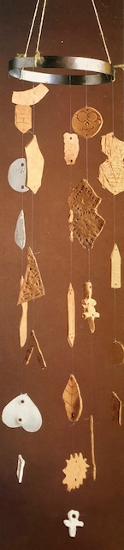
יצירה עם בצק מלוח
חומרים להכנת בצק:
-כוס קמח רגיל
-חצי כוס מלח שולחן (לא מלח גס)
-שליש כוס מים (בערך)
-כף שמן (לא משנה איזה: קנולה, סויה, חמניות, תינוקות...)
מערבבים את כל המצרכים ולשים. הבצק צריך להיות גמיש ולא דביק. אפשר להוסיף מים או קמח לפי הצורך.
אם רוצים בצק צבעוני, מוסיפים צבע מאכל או גואש וממשיכים ללוש. מבצק מלוח אפשר להכין המון יצירות או סתם לשחק. את היצירות אופים בתנור רגיל או בטוסטר אובן שחומם ל 180 מעלות במשך 20 דקות על תבנית מכוסה בנייר אפיה. אם רוצים רק לשחק אפשר לשמור את הצק כמה ימים במקרר בשקית סגורה הרמטית.
אפשרויות יצירה:
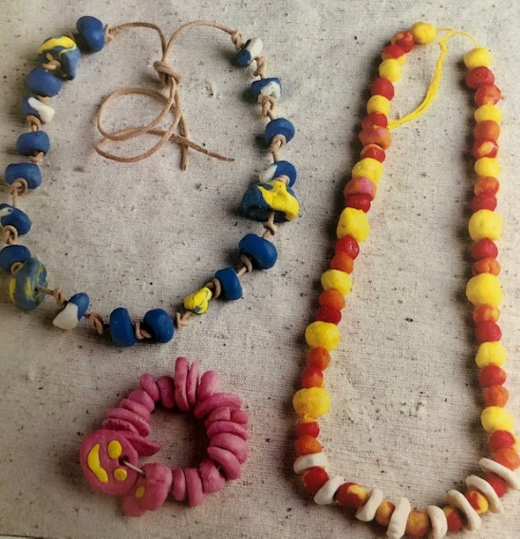
מובייל: מרדדים את הבצק. קורצים צורות עם צורות לעוגיות. אפשר באמצעות קיסם לחרוט על הצורות או להטביע כל מני חפצים (כמו בתמונה). עושים שני חורים למעלה ולמטה בכל צורה (בשביל לחבר לחוטים). אופים את הצורות, מקררים, צובעים אם רוצים (אפשר בגואש, אקריליק ואפשר גם לחסות עם לקה שקופה ליצירת ברק), מחברים לחוט או כמה חוטים ויוצרים מובייל (הדוגמאות בתמונה). ניתן לשלב במובייל חומרים נוספים שיש בבית (או בחוץ): כפתורים, פעמונים, אצטרובלים קטנים, צדפים, אבנים עם חור, חרוזים וכו'
מחרוזות, תליונים, צמידים: יוצרים צורה לתליון ועושים חור בחלק העליון. מגלגלים חתיכות בצק לעיגולים בכל מני גדלים ויוצרים חור גדול במרכז כל עיגול (חרוזים). אופים, מקררים, צובעים כל חרוז בצבעים שרוצים, משחילים על חוט, קושרים ויש לכם מחרוזת או צמיד!

פסלונים קטנים: מפסלים מה שרוצים, אופים לפי הוראות, מקררים, צובעים. אפשר לחסות עם לקה שקופה לחיזוק וברק.
